«Аутсайдер в коллективе». Рекомендации родителям
С самого раннего возраста ребенок начинает тянуться к общению с ровесниками. Эмоциональный обмен в игре и общении, а ближе к школьному возрасту - установление стабильных дружеских привязанностей, позволяет ребенку решить важные задачи развития: овладеть навыками общения, исследовать себя и свои особенности, возможности, получить признание от себе подобных. В школьном возрасте, когда ребенок начинает формировать сознательные представления о себе, «обратная связь» со стороны сверстников, их реакция на него становится одним из факторов самооценки. Ребенок начинает также испытывать потребность в привязанности, общности и понимании не только с родителями, но и с друзьями. Но в жизни многих детей возникают ситуации, когда они чувствуют себя не принятыми в коллективе, и оказываются глубоко задетыми либо враждебным, либо безразличным отношением к себе со стороны группы сверстников.

1.Оказать ребенку эмоциональную поддержку.
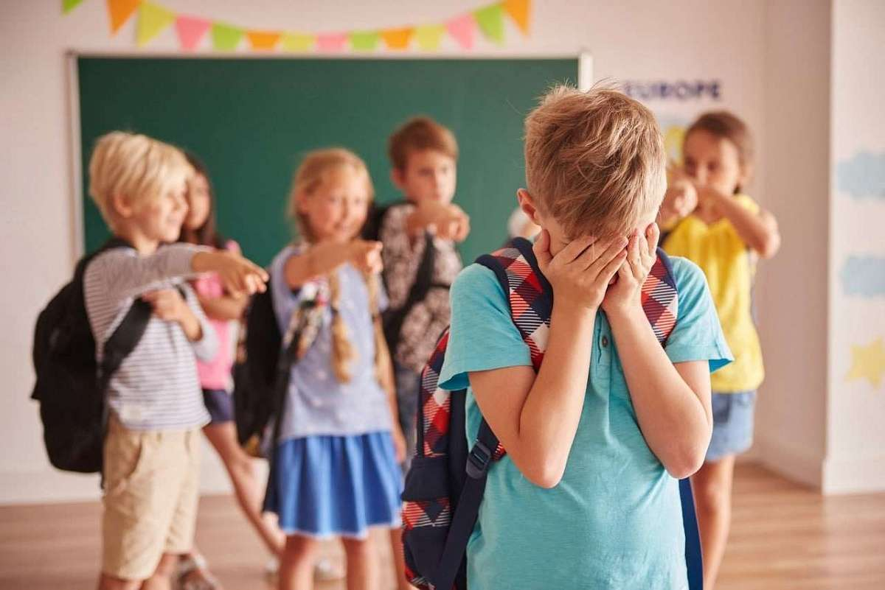
Наиболее распространенный ответ, которые взрослые дают детям в таких случаях: «Не обращай внимание». Иногда это действительно полезная способность: не придавать слишком большого значения чему-то. Но в большинстве случаев эта рекомендация трудновыполнима: ребенок просто не может не обращать внимания на то, что его обижает или печалит. Даже небольшие эпизоды такого рода обычно ярко запоминаются. А если он и научится «не придавать значения», игнорируя свои реальные переживания, то это помешает ему найти способы изменить ситуацию. Поэтому первое и главное - не стоит недооценивать важность происходящего для ребенка. Гораздо лучше оказать ему эмоциональную поддержку: позволить ему высказаться, не давая оценок и не спеша с советами. Ребенок почувствует, что он не одинок в своей проблеме, если вы покажете, что хорошо понимаете и принимаете его чувства. «Я вижу, ты грустишь (злишься, боишься, обижаешься). Это действительно обидно - когда ребята не берут в игру (слышать насмешки, быть всегда одному на переменах и т.д.) Тебе хотелось бы, чтобы твои отношения с ребятами в классе складывались иначе».

2.Разобраться в причинах происходящего.
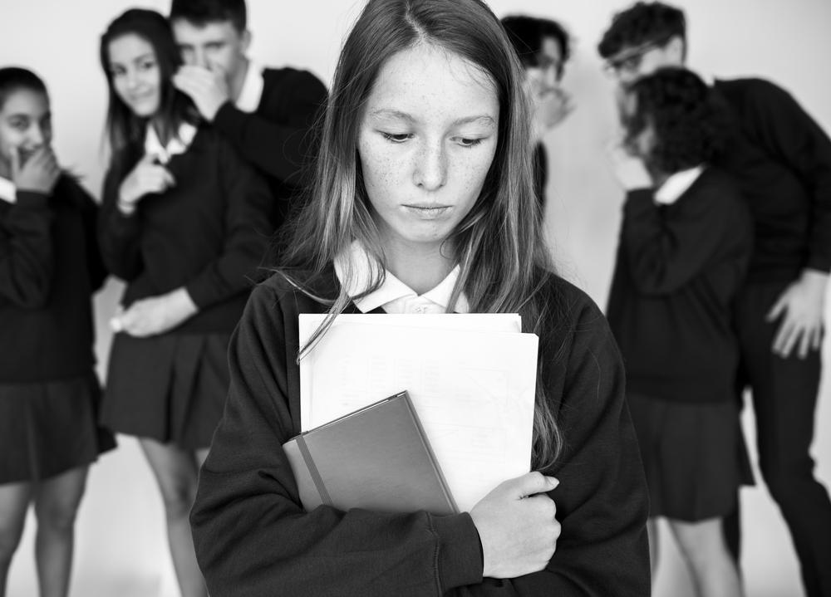
Почему ребенок оказался «белой вороной»? Что мешает социальной адаптации? Иногда причины лежат на поверхности: национальность, отставание в психофизическом развитии, длительная изоляция от сверстников, например, по причине болезни. Иногда истоки трудностей лежат в особенностях личности и поведения ребенка, который также вносит свой вклад в то, чтобы оказываться отвергаемым или одиноким. Ниже мы рассмотрим некоторые из них. Разобраться в том, где искать причины трудностей, может помочь консультация психолога.

3.Укрепить качества, чтобы он мог справиться с ситуацией.
При этом взрослый человек, не решая проблему за ребенка, может:
• помочь ребенку увидеть, какое его поведение приводит к социальной изоляции. Что сейчас он делает для того, чтобы ситуация складывалась таким образом? Что он может сделать для того, чтобы изменить ее. Зачастую поведение отвергаемых детей строится по неадаптивной модели.
Выражение негативного отношения к другим, агрессия, нарушение границ в общении, провокации агрессии в свой адрес, неумение постоять за себя приводят к ответному отвержению.
• помочь ребенку понять причины отвергающего поведения других детей. Возможно, это их внутренние трудности: неуверенность, тревога перед новичком, зависть, подобранные у взрослых националистические идеи и другие, а возможно и - закономерная реакция на поведение со стороны самого ребенка.
• обсудить, какие действия можно предпринять, чтобы наладить отношения в классе, какие отношения уже являются для него поддерживающими и позитивными, что еще может поддерживать его.
• поделиться своим успешным опытом совладания с подобными трудностями
• помочь ребенку увидеть его сильные качества, которые могут быть оценены другими; через похвалу, поощрение, близкий контакт укреплять в нем веру в себя и свои силы.
Также очень полезно обсуждать ситуацию с педагогом для того, чтобы услышать его видение ситуации (оно бывает достаточно полным, ведь учитель видит детей и их отношения в течение дня) и прийти к общим решениям. Почти в каждой школе сейчас работает психолог, владеющий информацией о взаимоотношениях и ролях детей в коллективе, и способный проконсультировать родителей и ребенка. Но полноценную психотерапевтическую помощь ребенку лучше искать у внешнего специалиста.

